Hibernate + IntelliJ

Víctor Piles Delgado. 15/11/2022.

[Enlace a la documentación oficial.](https://www.google.com/url?sa=t&rct=j&q=&esrc=s&source=web&cd=&cad=rja&uact=8&ved=2ahUKEwimuq-12q_7AhUQYsAKHS6eBPIQFnoECA0QAQ&url=https%3A%2F%2Fwww.jetbrains.com%2Fhelp%2Fidea%2Fhibernate.html&usg=AOvVaw3QrILT0_wWKECYkljpcY1V)

# 1.- Introducción

Lo primero, el soporte para Hibernate no está disponible en la versión Community.

Se pueden pedir [licencias gratuitas](https://www.jetbrains.com/community/education/#students) de la versión Ultimate para estudiantes y docentes.

# 2.- Crear proyecto

Nos vamos a New Project y seleccionamos Jakarta EE. En template seleccionamos Library (sólo dependencias).

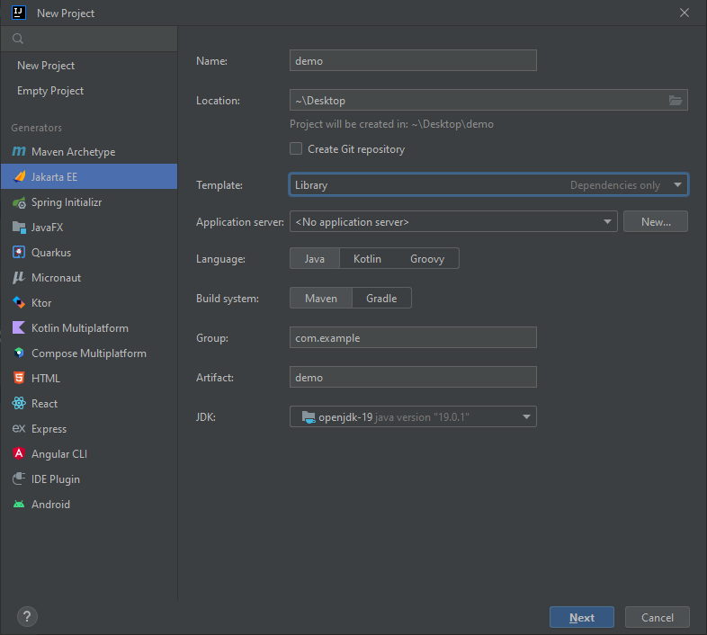

En la siguiente pantalla escogemos la dependencia Hibernate, y seleccionamos Java EE 8.

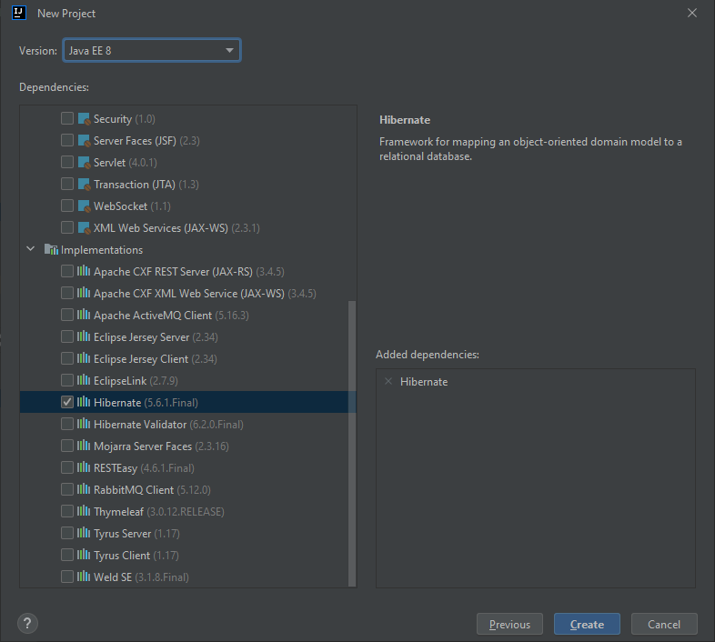

# 3.- Conexión con la base de datos

Configuramos la conexión con la base de datos.

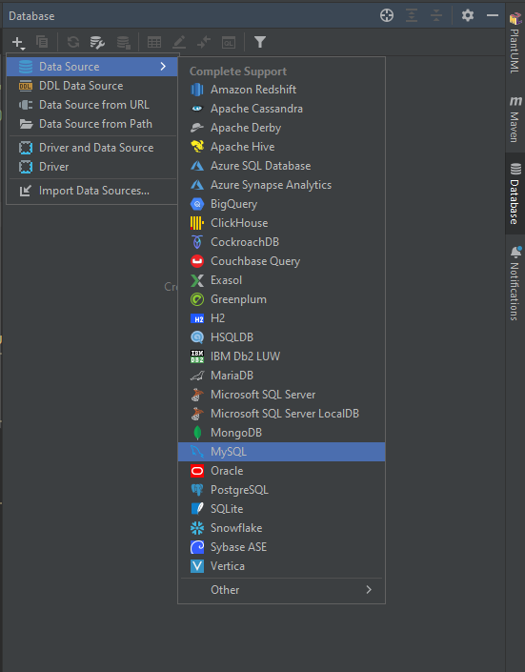

Configuramos la conexión y nos conectamos. Muy importante no dejar en blanco el campo Database, si lo dejamos el blanco Hibernate no sabrá a qué base de datos tiene que apuntar.

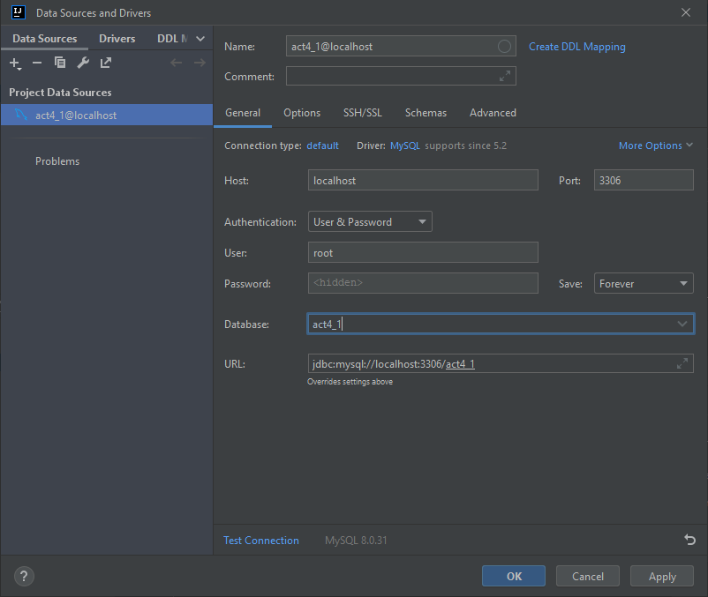

Nos pedirá que instalemos el plugin JPA Buddy, los instalamos.

Vamos a view -> tool windows -> persistence.

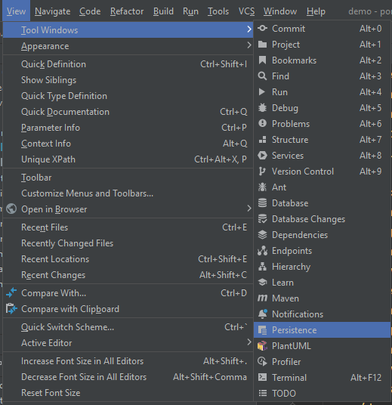

# 4.- Generar clases

Nos saldrá la pestaña de persistence en la barra lateral.

Nos vamos al paquete por defecto y generamos el mapping desde la base de datos.

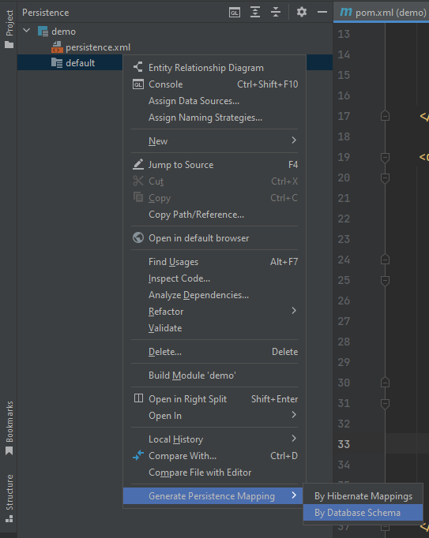

Configuramos las clases Java que se van a generar y definimos su paquete.

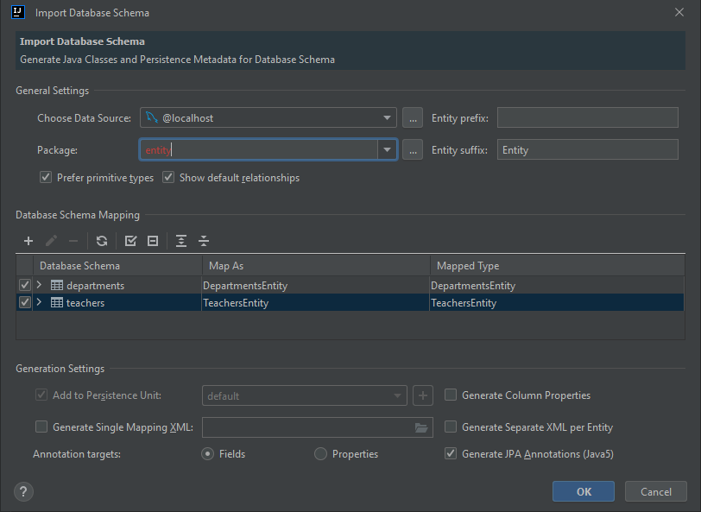

Nos habrá generado las clases.

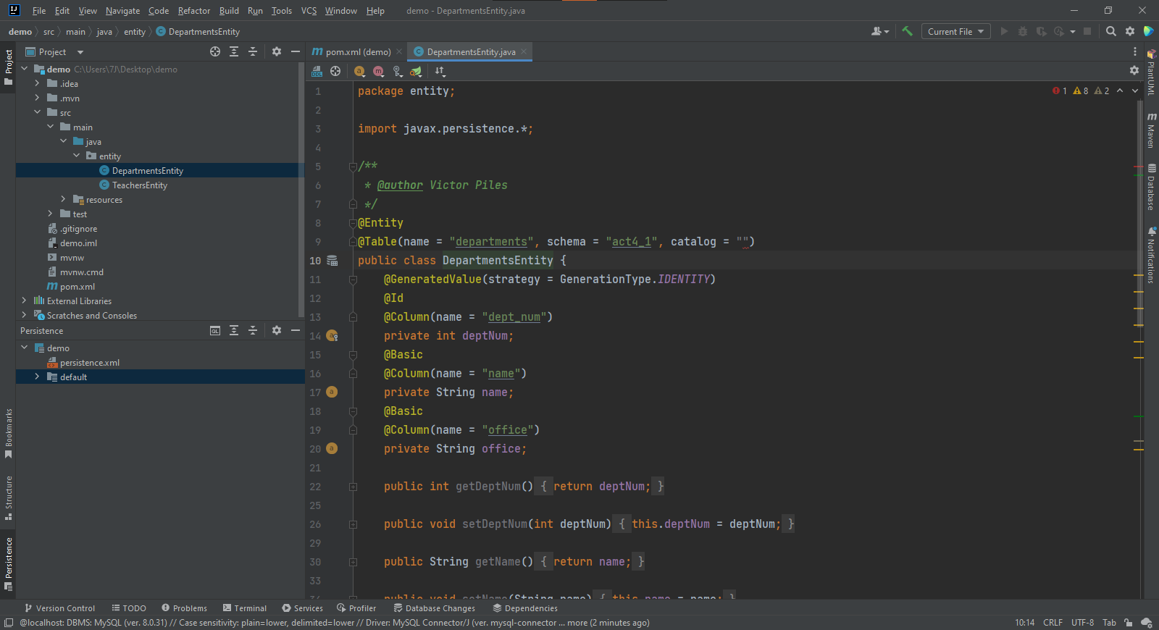

Y las añade al fichero persistence.xml.

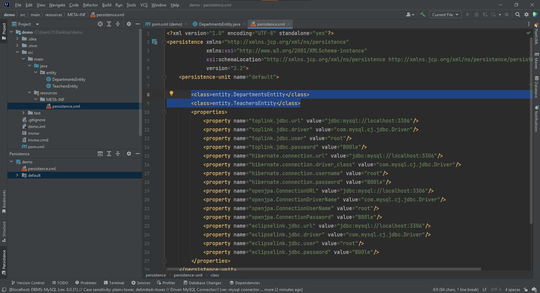

# 5.- HQL Console

Para abrir una consola HQL, nos vamos a la pestaña persistence y hacemos click en console, seleccionamos Hibernate Console.

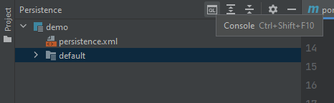

Podremos ejecutar las queries HQL.

